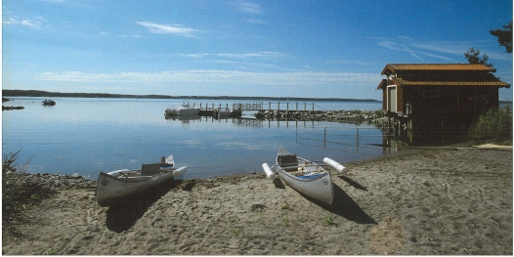
Inbjudan till Apertföreningens vårträff
Den 9:e till den 11:e maj på Mättinge i Sörmland, söder om Trosa www.valjeviken.se/om-valjeviken/om-mattinge.se
Hoppas ni/du kommer!
Anmäl senast den 15 mars.
Vi planerat nu för träffen och det är viktigt att veta hur många som tänker komma. Det är bättre att få ett sent återbud än en sen anmälan.
Anmälan görs på bifogad blankett Apertföreningens hemsida www.apert.se.
Lena Svensson
Våglängdsgatan 61
507 41 Borås

Kostnad:
500 kr/vuxen som inte är diagnosbärare.
300 kr/diagnosbärare eller barn 5-15 år
barn 0-5 år gratis

Inbetalas till föreningens bankgiro 715-3901

Vi hoppas på bra väder för bada i havet, i liten bassäng eller vedeldad badtunna. Det finns möjlighet att hyra båt för gemensam rundtur på havet, eller utflykt till Trosa.
Vid dåligt väder kommer vi kunna erbjuda olika pysselaktiviteter. Har ni plats i bilen, ta gärna med något som kan sysselsätta oss, leksaker spel etc.
Vi bor i stugor och rum i huvudbyggnaden Lakan finns på plats. Fyll i blanketten och ange antalet sängar och eventuell special kost.

Undrar ni över något?
Ring till
Lisa 070 - 570 54 48 eller
Lena 0721 – 51 29 96

Välkommen.
Styrelsen

Anmälningsblankett till Mättinge 9-11 maj 2014
Vuxna 16-100 år ………………………….  Namn: | Ev födoämnesallergi  el specialkost
Barn
Namn och ålder:

Ange om du vill bo i enkelrum. Är ni en familj som kommer, skriv hur många sängar ni behöver..

Ange om du kommer med tåg eller buss och behöver skjuts sista biten, från Södertälje eller Vagnhärda.

Ange om ni inte deltar hela träffen.

Vi vill ha mat fredag kväll

Vi är lunch på söndag innan vi åker hem

